UML Klassendiagramm - Parser

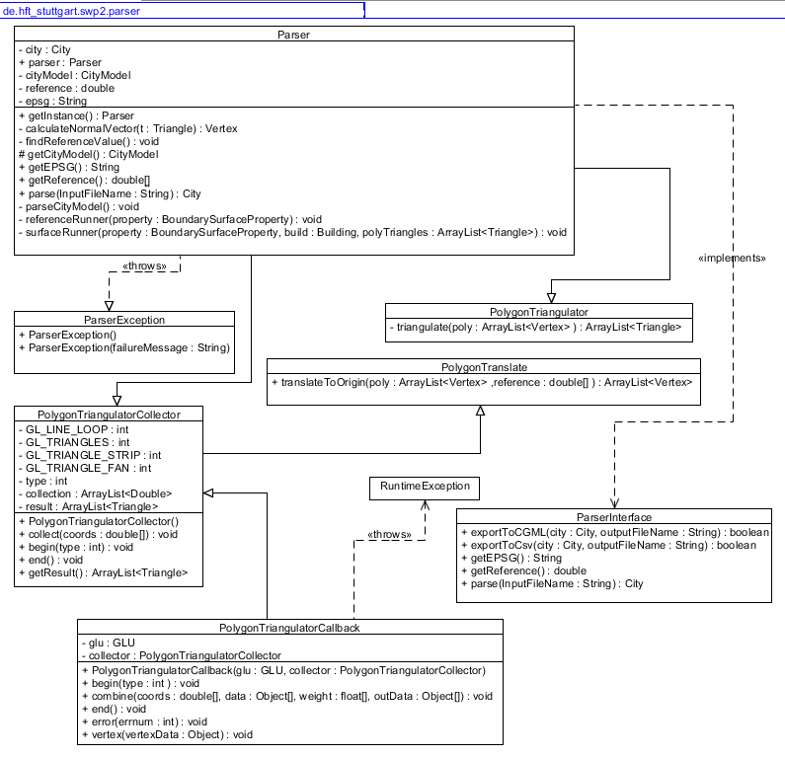Es wurde mit [UMLet](http://www.umlet.com/umlet_12_2/umlet_12.2.zip)  Version 12.2 erstellt.

Das Package besteht aus 8 Klassen und 2 Interface-Klasse. Die Hauptklasse ist die Parser-Klasse. Es enthält 3 public Methoden und 5 private Methoden. Die Methode “parse“ liest die CityGML- Datei, bzw. die Gebäude („Buildings“), die darin enthalten sind, transformiert deren Koordinaten zum Ursprung, wandelt dann die gewonnenen Polygone zu Vertices um und erstellt anschließend ein Building Objekt. Dieses Objekt enthält Building-ID, Boundary-Surface, Polygon und Vertices.

Es werden zusätzlich zu den Klassen im Parser-Klassendiagramm noch die Objekte aus dem

Package-Model benötigt:

* City
* Building
* Vertex
* BoundarySurface
* Polygon
* Triangle

Die Methode „parseCityModel“ sucht nach Buildings und deren Flächen beziehungsweise Koordinaten und anhand gefundener Polygone, speichert die x, y, z-Koordinaten aus jeder Oberflächen-Ecke, die sie findet in einem Array vom Typ Double.

Die Methode „surfaceRunner“ verwendet „PolygonTriangulator“ um an die Polygone der Gebäude ran zukommen und verwendet danach „PolygonTranslate“ um die Gebäude in die im Koordinatensystem auf die richtige Position zu verschieben. Die Koordinaten von triangulierten Polygonen speichert sie in einen ArrayList<Triangle>.

Mit der statischen Methode „translateToOrigin“ werden die Koordinatenachsen transformiert. Das heißt sie transformiert die komplexen Koordinaten so, dass die näher am Ursprung des Koordinatensystems liegen. Das dient dazu um später die Koordinatendaten einfacher zu verarbeiten zu können.

Die public Methode „triangulate“ aus der Klasse PolygonTriangulator nutzt die JOGL-Bibliothek um aus den Polygonen aus dem Package Model Dreiecke (Triangles) zu erzeugen und speichert sie in einem ArryList<Triangle>. Die detaillierte Beschreibung des Algorithmus werden wir im nächsten Kapitel erläutern.

Das Parser-Modul enthält ein ParserInterface mit Methoden, „parse“, „getEPSG“, „getReference“, wie man aus dem UML-Diagramm oben entnehmen kann.

Die Methode „getEPSG“ gibt den EPSG als String aus der GML-Datei und die Methode „getReference“ gibt die Referenzwerte aus, die für die Koordinaten-Transformationen später benötigt werden.

Das Parser-Modul enthält ein zweites Interface für den Export, mit den Methoden, „exportToCGML“, „exportToCSV“ und „exportToXML“ .Die Methoden dienen zur Exportierung verschiedener Daten. Durch die Parameterangabe outputFileName kann man bestimmen, wie die exportierte Datei später heißen soll. Die Methode gibt true, falls Exportvorgang erfolgreich verläuft, sonst false und/oder wirft eine ParserException.

Die drei Export-Varianten werden wir im weitern Verlauf noch näher erläutern.